SOMMAIRE
SOMMAIRE 1
DEDICASE 2
RECERCIEMENT 3
Avant Propos 4
Introduction 5
Chapitre 1: Présentation du lycée bilingue du génie militaire 6
1. Historique 7
1.1 Les Infrastructures 7
2. SITUATION GÉOGRAPHIE, SPÉCIALITÉS ET INFRASTRUCTURES, PERSONNEL DU LYCÉE BILINGUE DU GÉNIE MILITAIRE 8
2.1 SITUATION GEOGRAPHIQUE 8
2.2 PERSONNEL 10
3. ORGANIGRAMME DE STRUCTURE DU LYCÉE BILINGUE DU GÉNIE MILITAIRE 11
Chapitre 2 : Journal De Bord 13
1. Semaines du 04 mai au 8 mai 2026 14
Journée du 4 mai 2026 14
Journée du 5 mai 2026 14
Journée du 6 mai 2026 14
Journée du 07 mai 2026 14
Semaine du 16

DEDICASE

À la famille SIEWE

RECERCIEMENT
Nous remercions le Dieu tout-puissant pour nous avoir tenus compagnie pendant ce mois de stage, pour nous avoir donné la force et le courage de mener notre stage à bout malgré les petites défaillances. Pour nous avoir entourés de personnes merveilleuses qui nous ont soutenues dans l’exécution de notre tâche en contribuant à notre épanouissement social, spirituel et matériel. C’est donc avec grand engouement que nous adressons nos remerciements à:
- Madame la directrice de l’ENSET de Douala PR. NDJAKOMO SALOME
- Madame la proviseuse du lycée bilingue du génie militaire Mme HAOUA ABELINE Epse VIANG MEKALA
- Notre encadreur : M. TIENTCHEU YOSSA, l’animateur pédagogique du département d’informatique
- Toute la famille SIEWE pour le soutien moral et financier durant mon stage au lycée bilingue du génie militaire
- Tous les enseignants du lycée bilingue du génie militaire en particulier les enseignants du département informatique qui nous ont tous encadré et donné de précieux conseils
- La division des stages et de la formation continue, le département du génie informatique ainsi que tout personnel de l’ENSET de Douala pour l’organisation de ce stage très important dans la formation de l’élève professeur
- À nos camarades de promotion

Avant Propos
Dans le souci de procurer une formation adéquate à ces étudiants, il organise chaque année par l’ENET (École Normale Supérieure d’Enseignement Technique ) de Douala et ceci dès la deuxième année du 1er cycle, des stages pratiques de pédagogie dans les lycées d’enseignement technique ou générale, ces stages étant sanctionnés par la rédaction d’un rapport de stage

En plus des connaissances qui constituent une base nécessaire à la formation, nous devons adjoindre une activité pratique d’apprentissage visant une adéquation judiciaire entre la théorie et la pratique pour avoir une formation suffisante.

C’est dans ce cadre que nous avons effectué du 04 mai 2026 au 23 mai 202 de la même année notre stage d’imprégnation au Lycée Bilingue du Génie Militaire

Le présent rapport, comme toute œuvre humaine étant susceptible d’imperfection, nous restons ouverts à toute correction et suggestion qui pourraient nous aider à l’améliorer. Pour ce faire, nous demandons aux lecteurs de cet ouvrage de vouloir être indulgents en regard des manquements qu’ils pourraient y déceler.

Introduction

Dans le but de compléter notre formation à l’École normale supérieure de l’enset de technique de Douala pour le compte du deuxième cycle, nous devons effectuer un stage académique;le premier est un stage d’imprégnation d’un mois, précisément 3 semaines, dans lequel nous devons nous imprégner de notre futur travail en tant qu’enseignants du lycée, et le second stage, appelé stage pédagogique, est d’une durée d’un ou deux mois. Dans le cadre de notre stage au lycée bilingue militaire, nous devons rédiger un rapport de stage. Le présent document est le rapport de notre stage dans ce lycée.

Chapitre 1: Présentation du lycée bilingue du génie militaire

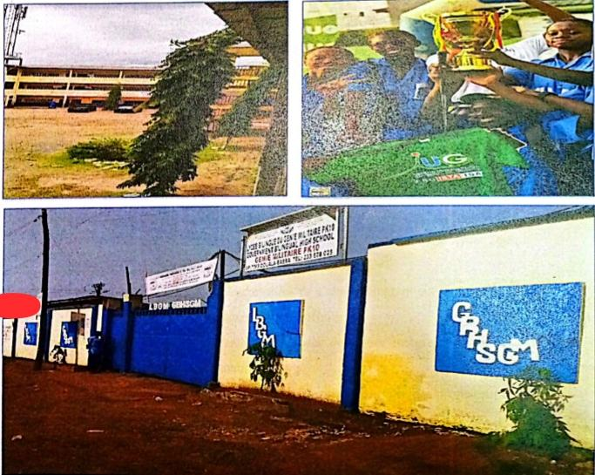

Historique
Le lycée bilingue du Génie Militaire est un établissement scolaire public d’enseignement général. Il est situé dans l’arrondissement de Douala 3e en face du 21e régiment du génie militaire au lieu-dit PK 10 Bassa.

Créé comme CES bilingue par le décret n° 2003/1946/PM du 28 août 2003 et ouvert par l’arrêté n° 87/A/MINEDUC/CAB du 24 septembre 2003, puis transformé en lycée par le décret n° 2007/0865/PM du 25 juin et ouvert par la décision n° 514/07/MINESEC/CAB du 30 juillet 2007, le lycée bilingue du génie militaire, présentement dirigé par Mme HAOUA ABELINE Epse VIANG MEKALA est un établissement qui comporte un sous-système d’enseignement francophone à cycle complet(6e - Tle) et un sous-systeme d’enseignement anglophone a cycle complet (Form 1 a Uppersixth).

Cet établissement, qui s’étend sur une superficie d’environ 1 ha, s’applique à jouer pleinement le rôle qui lui est donné, à savoir la formation physique, morale et intellectuelle des élèves, à travers des activités pédagogiques, disciplinaires, post- et périscolaires, sportives et financières.

1.1 Les Infrastructures
Il comprend des infrastructures construites par l’État du Cameroun à savoir:
- Un bloc administratif (BIP 2007)
- Deux bâtiments de 02 salles chacun, construits sur fonds PPTE(2005) et BIP(2007)
- Un bloc sanitaire (BIP 2006) et d’autre part des réalisations de la dynamique APEE du lycée
- Un bâtiment non achevé de douze salles de classe intégrant xi bureaux et le service des sports scolaires, nécessitant des finitions
- Un bâtiment R+1 de neuf salles de classe et trois bureaux, une salle des professeurs et la bibliothèque
- Un laboratoire scientifique
- Un bâtiment de 02 salles tenant lieu de salle informatique
- Deux bâtiments de 02 salles de classe chacun
- Un bâtiment de R + 2 comprenant 12 salles de classe intégrant le service de la scolarité, de l’orientation et deux bureaux
- Une salle de réunion pour les enseignants dite salle d’excellence
- Une infirmerie

2. SITUATION GÉOGRAPHIE, SPÉCIALITÉS ET INFRASTRUCTURES, PERSONNEL DU LYCÉE BILINGUE DU GÉNIE MILITAIRE

2.1 SITUATION GEOGRAPHIQUE
Le lycée Bilingue du génie militaire est situé dans l’arrondissement de Douala 3e en face du 21e régiment du génie militaire au lieu-dit PK 10 Bassa.

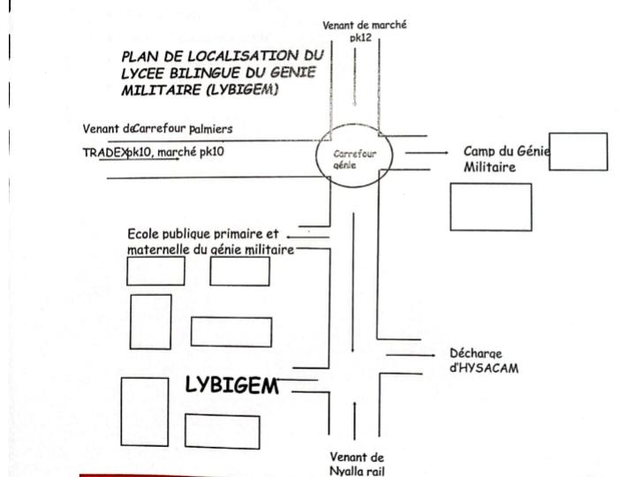

2.2 PERSONNEL
Il est constitué de plus de quatre-vingts enseignants, toutes spécialités confondues, formés pour la plupart à l’ENSET. Le lycée a bien entendu à sa tête une proviseuse. On retrouve également:

- Six chefs de travaux; deux commerciaux et trois industriels
- Cinq censeurs; deux censeurs généraux, un censeur industriel et quatre commerciaux
- Quatre surveillants généraux
- Un comptable matière
- Un intendant
- Un chef de service conseille d’orientation et deux conseillers principaux d’orientation scolaire
- Trois secretaires
- Une infirmiere
- Un chef de service des sports
- Une bibliothécaire
- Deux gardiens

3. ORGANIGRAMME DE STRUCTURE DU LYCÉE BILINGUE DU GÉNIE MILITAIRE
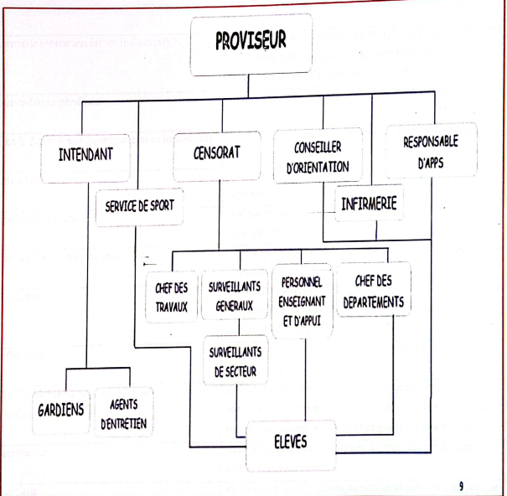

Ici nous allons vous présenter la manière breve les rôles du personnel administratif et agent d’appui du lycee et le tableau 1 suivant nous en donnee le resume:
Tableau 1: Rôles du personnel administratif du lycée bilingue du genie militaire

Personnel administratif et d’appui | Responsabilite
proviseuse | Elle est le chef de l’établissement et s’occupe donc de sa gestion administrative financière et pédagogique
Censeurs(commerciaux et industriels) | Ils secondent la proviseuse sont chargés et l’application des règlements pédagogiques, de la mise en œuvre et l’exécution des règlements de discipline
Surveillants généraux | Ils sont responsables du maintien de l’ordre et du suivi de la discipline
Chefs de travaux (commerciaux et industriels) | Ils dirigent les ateliers de l’établissement et proposent les fabrications et les prestations de service
indentdant | Il est l’agent financier de l’établissement (recettes et dépenses)
Comptables matières | Il s’occupe des différentes commandes de matériels didactiques
Conseillers d’orientation | Elles d’occupent de l’encadrement psychopédagogique et de l’orientation des élèves
enseignants | Ils sont responsables de l’épanouissement de la personnalité des élèves par le bien-être intellectuel, physique, social, et affectif de l’enseignement et de la formation des élèves
infirmiers | Elle est chargée d’administrer les premiers soins aux élèves et au personnel en cas de besoin
Chef/Centre de documentation et d’information | Il (le documentaliste) est chargé d’acquérir, les classes et faire consulter les livres et toutes sortes de matériels didactiques utiles aux responsables, aux enseignants et aux élèves
Secretaires | Elles s’occupent des audiences du proviseur et d’autres tâches administratives
Gardiens | Ils assurent la sécurité des personnes et des biens au sein de l’établissement

Chapitre 2 : Journal De Bord

Dans ce chapitre intitulé journal de bord, nous y ferons un résumé journalier pendant notre stage au lycée bilingue du génie militaire encadré par M. TIENTCHUE et M. SOP. Ce résumé se fera par semaine et chaque jour en fin d’avoir une traçabilité durant notre stage

Semaines du 04 mai au 8 mai 2026

Journée du 4 mai 2026

En ce jour, nous nous sommes rendus au lieu de notre stage d’impression au lycée bilingue du génie militaire. Nous avons rencontré le personnel chargé des stagiaires monsieur le censeur Ngomsi et ensuite ce censeur nous a mis en contact avec notre encadreur de stage monsieur Tientcheu et Mr SOP. Cette encadreur nous donne des conseils pour réussir notre stage académique d'imprégnation et nous avons fait la prise de contact. Plus tard dans la journée nous avons rencontré le censeur en charge du personnel qui nous a parlé de son travail en tant que chargé du personnel au sein de l'établissement qui consiste à faire la prise et la précise de services de l’ensemble du personnel, à gérer les prise de permission congés du personnel etc…

Journée du 5 mai 2026

Durant cette journée, nous avons aidé notre encadreur à corriger les épreuves des examens blancs de la classe de première C. Plus précisément, nous avons commencé à 9 h et nous avons fini à 14 h.

Journée du 6 mai 2026

En ce jour des notre arrive au lycee notr encadreur nous ai remis les epreuves des examens blanc a corrige nous l’avons fait pendant 4 heure de temps. Cette épreuve nous a immergés dans notre future profession en tant qu'enseignants du lycée.

Journée du 07 mai 2026

Dans cette journée nous avons assisté l’enseignant Mr SOP pendant 2 heures de temps lorsqu'il faisait les révisions générales sur les tableurs: MS Excel. Il a abordé les points essentiels plus précisément:
- Référence de cellules / plages de cellules
- Calculs arithmétiques / formules
- fonctions:
- Fonctions simples: sommes(), product(), moyenne(), min(), max()
- Fonctions avancées: fonction SI(), fonction Rang(), fonction NB.SI(), fonction somme.SI()
Ensuite après le cours nous sommes allés dans la salle des professeurs pour discuter un peu de l'expérience que nous avons acquis lors de notre première expérience en classe de classe malgré le fait que seul environ 7 élèves était présent qui sont d’ailleurs les réalités du terrain. Nous avons donné à ses élèves de terminale D la correction de l'examen blacn et expliquez les zones de l'épreuve qu’ils m’ont pas bien compris a l’instar des requêtes SQL.
Journée du 08 mai 2026

Dans cette journée nous avons assisté le professeur MR SOP dans la correction des examens blancs du BEPC dans la classe de 3ème. Après cette correction nous avons discuté de l’examen pédagogique

Semaine du

